ПАСПОРТ
воинского захоронения
1883
(учетный номер паспорта)
1. Место и дата захоронения: РБ, Гродненская обл., Кореличский р-н, Райцевский с/с, южная окраина аг.Воронча
(область, район, город, сельсовет, нас. пункт, число, месяц, год)
2. Вид захоронения: братская могила.
3. Охранная зона (граница захоронения): 7х5м.
4. Краткое описание захоронения и его состояние: на захоронении установлен 5 м. фундаментальный скульптурный памятник фигура воина со знаменем. Надмогильный холм размером 4x3 м. зацементирован. Установлен в 1967 г. колхозом «Ленинский путь» (теперь государственное предприятие «Цирин-Агро»).
5.Количество захороненных:
всего | В том числе по категориям |  |  |  |  |  |  |  | Из них |  | Приме  чания
всего | военнослужащих |  | участников сопротивления |  | военнопленных |  | жертв войны |  | изв. | неизв. | Приме  чания
всего | изв. | неизв. | изв. | неизв. | изв. | неизв. | изв. | неизв.
19 | 1 | - | 3 | - | - | - | - | - | 4 | 15

6. Персональные сведения о захороненных:
№п\п | Воинское звание | Фамилия | Собственное имя | Отчество (если таковое имеется) | Дата рождения. | Дата гибели или смерти | Место первичного  захоронения | Место службы | Место рождения и призыва
1. | партизан | Гарабурда | Евгений | Михайлович | - | - | Бр.могила на южной окраине пос.Воронча
2. | партизан | Концов | - | - | - | - | - | - | -
3. | рядовой | Котов | Василий | Петрович | 1916 | 2.07.1944 | - | - | -
4. | партизан | Савосько | Анатолий | Владимирович | 1923 | 1944 | - | - | -

7.Кто осуществляет уход за воинским захоронением: ГУО «Ворончанский учебно-педагогический комплекс детский сад-средняя школа, Райцевский сельисполком.
8.Фотоснимок 9.Карта расположения
захоронения
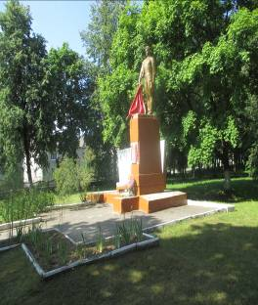 |  | 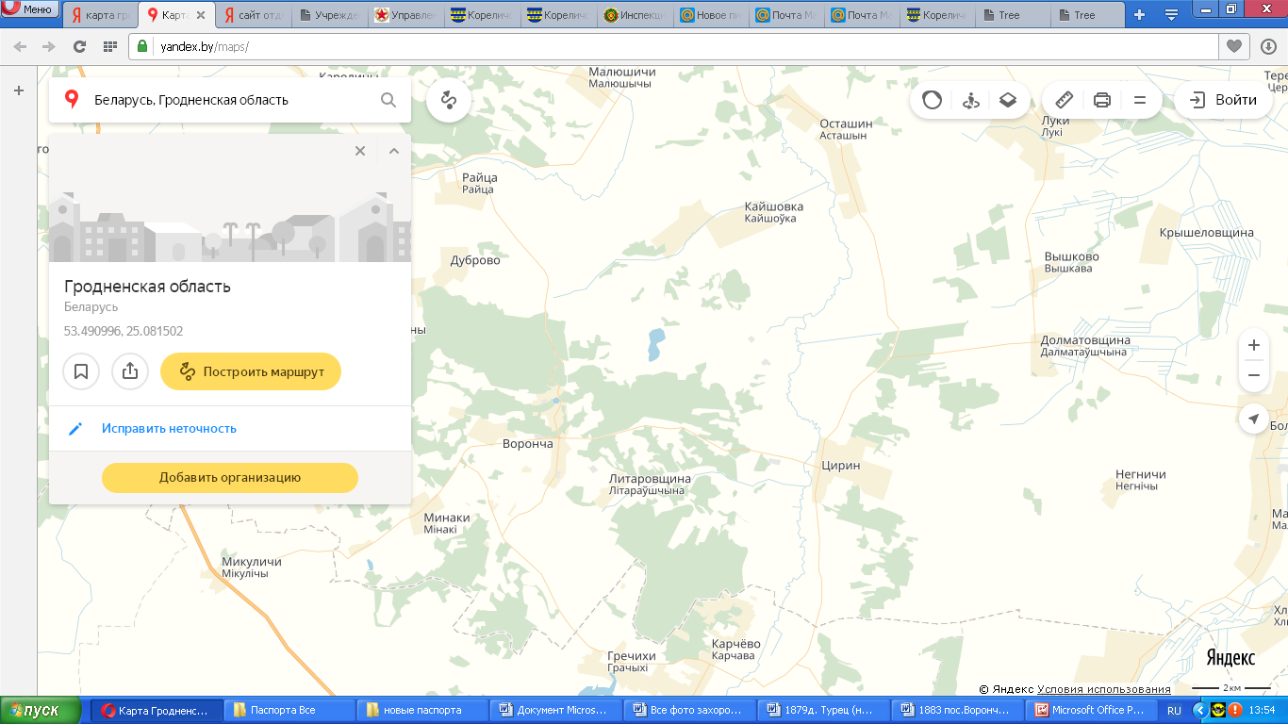

10. Дополнительная информация: Состояние захоронения хорошее

11. Подписи уполномоченных представителей:

местного исполнительного  и распорядительного органа  базового территориального уровня  М.П. | ________________ В.Л. Шайбак_
 | (председатель районного
 | _________________________________________
 | исполнительного комитета)
4 декабря 2017 г.
военного комиссариата | С.П. Бурак
М.П. | (районный военный комиссар)
4 декабря 2017 г.

